高一年级第二学期数学第14周周末作业20130526

时间： 120分钟 满分： 150分
姓名 班级 得分
一、选择题：本大题共8小题，每小题5分，满分40分．
1．若cos θ>0，且sin 2θ<0，则角θ的终边所在的象限是( )．
A．第一象限 B．第二象限 C．第三象限 D．第四象限
2.已知ABCD的三个顶点A、B、C的坐标分别为（－2，1）、（3，4）、（－1，3），则第四个顶点D的坐标为
A．（2，2） B．（－6，0） C．（4，6） D．（－4，2）
3．函数y＝2sin(3x＋φ)的一条对称轴为x＝，则φ＝( )．
A. B. C. D．－
4.已知|a|＝8，e是单位向量，当它们之间的夹角为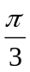时，a在e方向上的投影为
A．4 B．4 C．4 D．8＋2
5．在△ABC中，若A＝120°，AB＝5，BC＝7，则的值为( )．
A. B. C. D.
6．计算2sin 14°·cos 31°＋sin 17°等于( )．
A. B．－ C. D．－
7.等边△ABC的边长为1，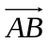＝a，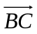＝b，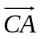＝c，那么a·b＋b·c＋c·a等于
A．0 B．1 C．－ D．－
8．已知△ABC的三内角A，B，C所对边的长分别为a，b，c，设向量p＝(a＋c，b)，q＝(b－a，c－a)，若p∥q，则角C的大小为( )．
A. B. C. D.

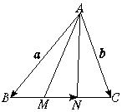
二、填空题：本大题共6小题，每小题5分，共30分．
9.如图，M、N是△ABC的一边BC上的两个三等分点，＝a，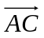＝b，
则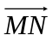＝ .
10．已知向量m＝(sin x，cos x)，p＝(2，1)．若m∥p，则sin x·cos x＝________.
11．在△ABC中，若b＝a，B＝2A，则△ABC为________三角形．
12.a、b、a－b的数值分别为2，3，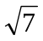，则a与b的夹角为 .
13．已知tan(α＋β)＝，tan＝，那么tan(α＋)的值为________．
14.已知向量a、b的夹角为，|a|＝2，|b|＝1，则|a＋b||a－b|的值是 .
三、解答题：本大题共6小题，共80分．解答应写出文字说明，证明过程或演算步骤．
15．(本小题满分12分)已知α为锐角，且sin α＝.
(1)求的值；(2)求tan的值．

16.（本小题满分13分）设i、j分别是直角坐标系x轴、y轴上的单位向量，若在同一直线上有三点A、B、C，且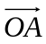＝－2i＋mj，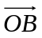＝ni＋j，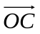＝5i－j，⊥，求实数m、n的值.

17．(本小题满分13分)设a＝，b＝，若a∥b，求锐角α的值．

18．(本小题满分14分)如右图所示，函数y＝2cos(ωx＋θ)的图象与y轴交于点(0，)，且该函数的最小正周期为π.
(1)求θ和ω的值；
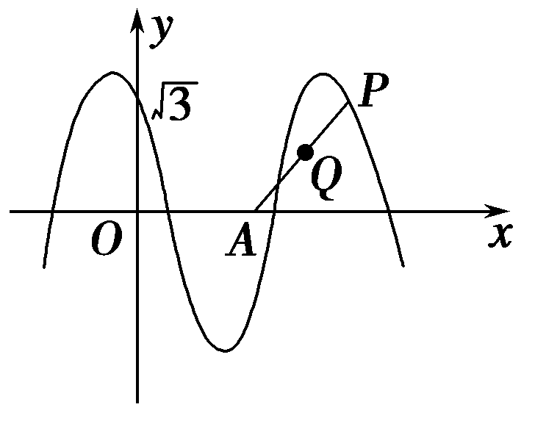
(2)已知点A，点P是该函数图象上一点，点Q(x₀，y₀)是PA的中点，当y₀＝，x₀∈时，求x₀的值．

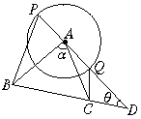
19.（本小题满分14分）如图，△ABC的顶点A、B、C所对的边分别为a、b、c，A为圆心，直径PQ＝2ｒ，问：当P、Q取什么位置时，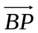·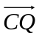有最大值?

20．（本小题满分14分）已知△ABC三个内角A、B、C的对边为a、b、c，m＝(a，cos B)，
n＝(cos A，－b)，a≠b，已知m⊥n.
(1)判断三角形的形状，并说明理由；(2)若y＝，试确定实数y的取值范围．

简答：
1-8：DBCB DADB 9. （b－a）；10．；11．等腰直角；12.；13． ；14.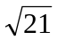.
15．解 (1)因α为锐角，且sin α＝，∴cos α＝＝.
∴＝＝＝20.
(2)∵tan α＝＝，∴tan＝＝＝.
16解：∵⊥，∴－2n＋m＝0 ①
∵A、B、C在同一直线上，∴存在实数λ使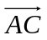＝λ，
＝－＝7i＋［－（m＋1）j］，＝－＝（n＋2）i＋（1－m）j，
∴7＝λ（n＋2），m＋1＝λ（m－1） 消去λ得mn－5m＋n＋9＝0 ②
由①得m＝2n代入②解得：m＝6，n＝3；或m＝3，n＝.
17．解 ∵a＝，b＝，且a∥b，∴×－cos αsin α＝0，即sin αcos α＝.
由，得sin α＋cos α＝＝ ＝，
∴sin α、cos α是方程x²－x＋＝0的两根．
解得，或又α∈，∴α＝或.
18．解 (1)将x＝0，y＝代入函数y＝2cos(ωx＋θ)中，得cos θ＝，因为0≤θ≤，所以θ＝.
由已知T＝π，且ω>0，得ω＝＝＝2.
(2)因为点A，Q(x₀，y₀)是PA的中点，y₀＝，所以点P的坐标为.
又因为点P在y＝2cos的图象上，且≤x₀≤π，
所以cos＝，且≤4x₀－≤，
从而得4x₀－＝，或4x₀－＝，即x₀＝，或x₀＝.
19解：·＝(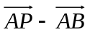)·(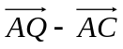)
＝()·(－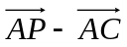)＝－r²＋·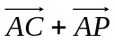·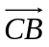
设∠BAC＝α，PA的延长线与BC的延长线相交于D，∠PDB＝θ，则
·＝－r²＋cbcosθ＋racosθ
∵a、b、c、α、r均为定值，∴当cosθ＝1，即AP∥BC时，·有最大值.
20．解析 (1)∵m⊥n，∴m·n＝0，∴acos A－bcos B＝0.
由正弦定理知，＝，∴sin Acos A＝sin Bcos B，∴sin 2A＝sin 2B.
∵A，B∈(0，π)，∴2A＝2B或2A＋2B＝π. ∴A＝B(舍去)，A＋B＝.
所以三角形ABC是直角三角形．
(2)∵sin B＝cos A，∴y＝.
∵sin A＋cos A＝sin，A∈，A＋∈. ∴sin∈，
∴sin A＋cos A∈(1，]，
令sin A＋cos A＝t∈(1，]，sin Acos A＝，∴x＝＝.
∵t－在(1，)单调递增，∴0＜t－≤－＝.
∴x≥2，∵a≠b，故x的取值范围为(2，＋∞)．

